„A versenyképes közszolgálat személyzeti utánpótlásának stratégiai támogatása”
KÖFOP-2.1.5-VEKOP-16-2016-00001

Szerző

Cím
Tanulmány (belív, arial betű, 25 %-kal világosabb fekete)

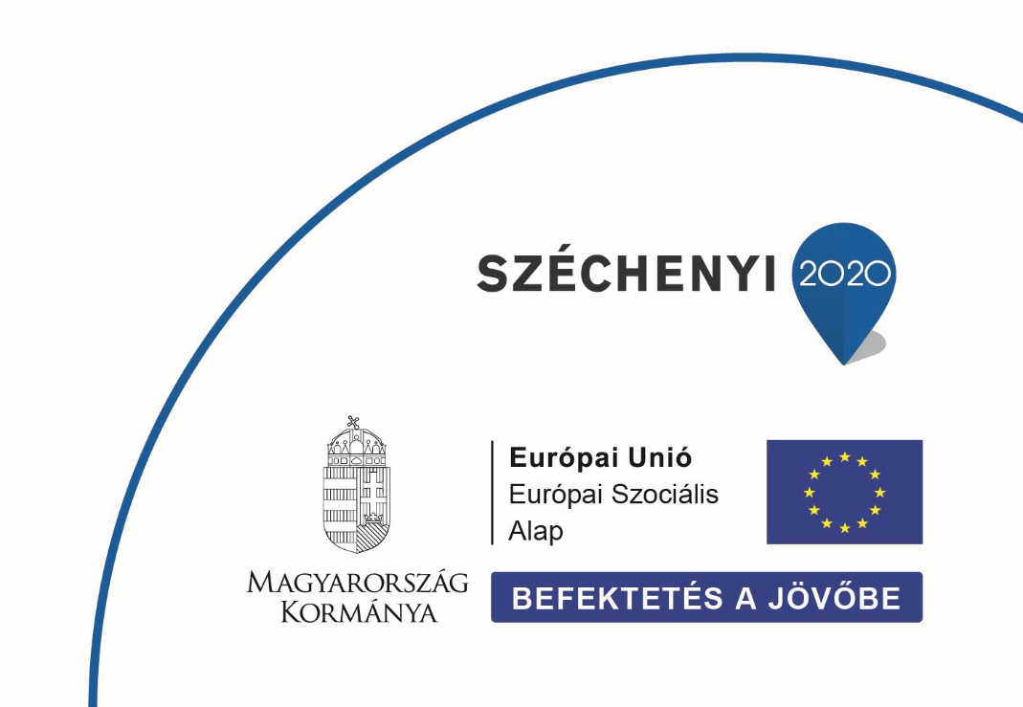
NEMZETI KÖZSZOLGÁLATI EGYETEM

